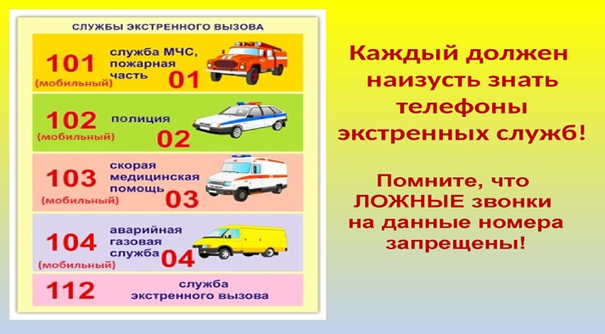

* Отдел МВД России по Щербиновскому району –**7-81-15**
* Группа по контролю за оборотом наркотиков ОМВД России по Щербиновскому  району - **7-81-37**
* Дежурная часть ОМВД – **7-82-31 или 02 (с сотового телефона – 102)**
* Наркологический кабинет государственного бюджетного учреждения здравоохранения «Щербиновская центральная больница» министерства здравоохранения Краснодарского края **– 7-79-75**
* Отдел по взаимодействию с правоохранительными органами и казачеством администрации муниципального образования Щербиновский район, антинаркотическая комиссия муниципального образования Щербиновский район **– 7-76-56**
* ГУ МВД России по Краснодарскому краю **- 8 861 224 58 48** (телефон доверия)
* Антинаркотическая комиссия Краснодарского края – **8 861 262 75 11**
* БУЗ «Наркологический диспансер» министерства здравоохранения Краснодарского края **8 861 245 45 02**
* Детский телефон доверия, работающий под единым общероссийским номером (бесплатно, круглосуточно) **8 800 2000 122**
* Телефон школы для справок **88615131186**
* Телефон классного руководителя **89180236058**

**Пожалуйста, сделайте всё, чтобы каникулы Ваших детей прошли благополучно**

**и отдых не был омрачён.**

*Советы родителям*

**Безопасное**

**2021**

**Дополнительную информацию**

**Вы можете прочитать на сайте школы**

**на странице «Летние каникулы»**

**http://school13srb.ucoz.ru**

**Памятка родителям об обеспечении безопасности детей во время каникул**

Летний период несет в себе не только радость каникул, возможность загорать и купаться, но и высокие риски для детей. Связанно это с множеством факторов. Летом дети едут отдыхать в детские лагеря, в деревню к бабушкам, ходят купаться на речку и играть в лесу, все это в комплексе с высокой активностью солнца, насекомыми и быстро портящейся пищей несет различные угрозы.

Обеспечить безопасность детей летом в первую очередь задача родителей. Даже если Вы летом отправляете куда-то ребенка, то обеспечьте его средствами защиты, обговорите с ним технику безопасности, позаботьтесь о регулярной связи и проконсультируйте тех, кто будет присматривать за Вашим ребенком.

***Общие правила безопасности детей***

***на летних каникулах***

Опасности подстерегают детей не только в местах отдыха, но и на детской площадке, на дороге, в общественных местах. Однако следование рекомендациям поможет снизить риски:

* для ребенка обязательным является ношение головного убора на улице для предотвращения теплового или солнечного удара;
* приучите детей всегда мыть руки перед употреблением пищи;
* мойте овощи и фрукты перед употреблением;
* обязательно учите ребенка переходу по светофору, расскажите об опасности, которую несет автомобиль;
* расскажите детям о том, как правильно себя вести на детской площадке, в частности, катанию на качелях. К ним нужно подходить сбоку; садиться и вставать, дождавшись полной остановки; крепко держаться при катании;
* важно научить и правилам пожарной безопасности в летний период;
* не позволяйте разводить костры без присутствия взрослых.
* соблюдайте питьевой режим, чтобы не допустить обезвоживания.
* катается на велосипеде или роликах необходимо в защитном шлеме, налокотниках и наколенниках.



**Безопасность на железнодорожных путях**

Переходите железнодорожные пути только в установленных местах, пользуясь пешеходными мостами, тоннелями, настилами, убедившись в отсутствии движущегося поезда или маневрового локомотива.

**Запомните:**

* проезд и переход через железнодорожные пути допускается только в установленных и оборудованных для этого местах;
* при проезде и переходе через железнодорожные пути необходимо пользоваться специально оборудованными для этого пешеходными переходами, тоннелями, мостами, железнодорожными переездами.

**Запрещается:**

* подлезать под железнодорожным подвижным составом;
* перелезать через автосцепные устройства между вагонами;
* заходить за ограничительную линию у края пассажирской платформы;
* бежать по пассажирской платформе рядом с прибывающим или отправляющимся поездом;
* устраивать различные подвижные игры;
* прыгать с пассажирской платформы на железнодорожные пути;
* осуществлять посадку и (или) высадку во время движения.

**Безопасность на дороге**

 Если ты пошел гулять – ты пешеход. Поехал на велосипеде, скутере, мотоцикле – водитель транспортного средства. Сел в автомобиль, трамвай, автобус – ты пассажир. И для твоей безопасности

давно разработаны умные правила поведения на дороге.

* без взрослых на дорогу выходить нельзя, идешь со взрослым за руку, не вырывайся, не сходи с тротуара;
* ходить по улице следует спокойным шагом, придерживаясь правой стороны тротуара;
* переходить дорогу можно только по пешеходному тротуару на зеленый сигнал светофора, убедившись, что все автомобили остановились;
* садясь в машину, обязательно пристегивайся ремнем безопасности;
* в общественном транспорте не высовывайся из окон, не выставляй руки и какие-либо предметы;
* выходи из машины только со стороны тротуара, так ты будешь защищен от проезжающих мимо машин;
* катайся на велосипеде только в безопасных местах вдали от дорог – в парках, во дворах, на велодорожках;
* ездить на велосипедах по дорогам можно только с 14 лет, а на мопедах с 16 лет;
* никогда не выезжай на проезжую часть на роликах или скейтах и не катайся на них по тротуарам;
* ходи только по тротуарам, если тротуара нет – иди по обочине навстречу движению;
* переходи улицу только там, где разрешено, посмотри сначала налево, потом направо;
* не переходи улицу на красный свет, даже если нет машин;
* не играй на дороге или рядом с ней;
* не выбегай на проезжую часть.

**Безопасность на воде**

Большинство семей предпочитают проводить жаркие летние дни на пляжах водоемов – озер, рек, морей. Взрослые и малыши с удовольствием купаются и загорают, дышат свежим воздухом. Однако, вода может быть опасной. Поэтому перед поездкой на место отдыха

следует изучить следующие рекомендации:

* Не разрешайте купаться ребенку без вашего присмотра, особенно на матрацах или надувных кругах.
* Отпускайте отпрыска в воду только в плавательном жилете или нарукавниках.
* Не позволяйте детям играть в игры, где участники прячутся под водой или их «топят». Такие развлечения могут окончиться трагедией.
* Не разрешайте заплывать за буйки и нырять в неизвестных местах водоема, поскольку камни и ветки деревьев часто приводят к травмам.
* Контролируйте время пребывания ребенка в воде, чтобы не допустить переохлаждения.
* Во избежание солнечных ожогов смазывайте кожу ребенка специальными солнцезащитными средствами.
* Находясь у воды, помните о собственной безопасности и безопасности ваших детей!!!

**Напоминайте, чтобы дети соблюдали  следующие правила:**

* уходя из дома, всегда сообщали, куда идут и как с ними можно связаться  в случае необходимости;
* избегали случайных знакомств, приглашений в незнакомые компании;
* сообщали по телефону, когда они возвращаются домой.

Следите за тем, с кем общается Ваш ребенок и где он бывает, нет ли среди его знакомых сомнительных взрослых людей или подверженных криминальному влиянию сверстников. Постарайтесь изолировать от них ребенка.

Смотрите, чтобы Ваш ребенок не пользовался сомнительной литературой  и видеопродукцией. Ограничьте и сделайте подконтрольным общение ребенка в интернете.

